退任の挨拶

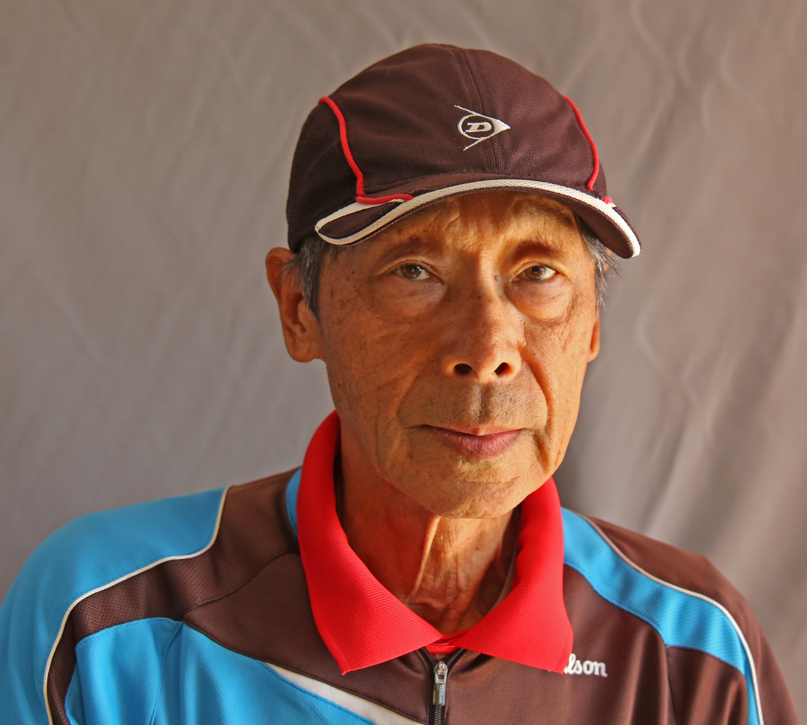

尊脳攘異

茨城県シニアテニス連盟前会長　廣瀬　博

**新年あけましておめでとうございます。**

**昨年も新型コロナウイルス(COVID-19)に明け暮れた一年となり、2年続けて茨城県シニアテニス連盟(ISTA)の活動はほとんど停止したままとなってしまいました。不老長寿のキーワードと言われている「ホルミシス」(1)の一端(運動)の活動ができなかったことに対して深く御詫申し上げます。さて、このような状況ではありますが、私は会長職を退任させて頂くこととなりました。十分な活動が出来ないまま、退任することは心苦しさもありましたが、令和改元、茨城国体、一年遅れの「オリンピック、パラリンピック」、m-RNAワクチン接種、ATP、WTAテニス等コロナ下にあっても世の中は着実に動いており、私たちも通常通りに齢を重ねました。このような動きは誰も止めることが出来ません。私は感謝と奉仕の心を持って、会長職を実行しましたが、ほとんど成果を残せませんでした。唯一の成果は　優秀な後継者に引き継ぐことが出来たことです。中野会長の下で皆様協力して頂き、茨城県シニアテニス連盟がますます発展することを期待します。**

コロナ下の元に(１年遅れで)行われた2020東京オリンピック、パラリンピックからはいろいろのことを学びました。テニス関係者が聖火の点灯に登用(両大会共)されたことも大変嬉しく思いました。ジョコビッチは年間ゴールデンスラムを狙う位置に居ましたが残念でした。彼は続いて行われたUS-Openでも決勝でメドベージｴフに敗れ年間グランドスラムまで逃してしまいました。一方女子は10代同士の決勝で予選から勝ち上がった18歳のエマ・ラドｳカヌが優勝して、ここでもまた時代の変化を感じました。

US-Openではラインアンパイアの代わりに｢ホークアイ｣システムが使われたため、ミスジャッジ(チャレンジシステム)も無かったことが印象的でした。このシステムを採用した本来の目的はCOVID-19対策(運営人員を減らす)のようです。

ミスジャッジは私たちの脳がミスをするために起こります。例えば｢フラッシュラグ効果｣と言うものが知られています(2)。この効果はあるタイミングにおいて、運動中の物体と静止した物体が物理的に並んでいるとき運動物体の方が静止物体より先に進んだ位置に知覚される錯覚現象だと言われています。サッカーのオフサイドやゴールの判定等の時に問題となるようですが、テニスのジャッジにも関係しそうですね。

われわれ草テニスでは時々明らかに間違っている判定をする人が居ます。私自身も何回かミスジャッジをした経験があります。こんな時大抵はトラブルになるかまたは相手から信用を失います。

ミスジャッジだけで無く人間の言動は、良くも悪くも**すべて**脳が判断したものであり、間違いもあります(3)。素粒子だけから出来ている我々(の脳)がどのようにして(善悪を含む、かくも多様な)パーソナリティーを形成するかは、まだ不明のようですが、遺伝と経験により形成されることは確かなようです(3)。人生経験豊かな我々は脳の可塑性を活用出来る時間はごく僅かになってしまいましたが脳の機能を勉強することは、誰でも、出来ます。私は、相手の言動に対処する場合、少々対立点があっても、相手の脳を尊重し、相手の脳はこのように考えているのだと理解するように心掛け(努力して)ています。

参考文献

1. 鈴木裕: 不老長寿メソッド、かんき出版、2021年2月1日第一刷発行
2. 宮崎　真他: 日常と非日常からみる心と脳の科学、コロナ社、2017年10月20日発行
3. KAJA NORDENGEN:羽根由/枇谷玲子、翻訳、人間とは何かはすべて脳が教えてくれる,誠文堂新光社、2020年1月18日発行